Размещение фотографии на визитке
Все графические файлы, которые должны быть размещены на страницах Вики, предварительно загружаются на сайт Вики. На страницах Вики создается внутренняя ссылка на страницу графического файла, которая создается при загрузке графического файла на сайт Вики. Графические файлы необходимо перед загрузкой сжать для уменьшения объема. Ниже рассматривается алгоритм размещения фотографии на личной странице.
- Открыть программу Мой компьютер, открыть папку с Вашим фото, щелкнуть на файле правой кнопкой мыши и выбрать команду Открыть с помощью, затем команду Microsoft Picture Manager. В открывшемся окне щелкнуть команду Изменение рисунка, затем пункт Сжатие рисунка и выбрать опцию ...для веб-страниц. Сохранить файл, задав имя латинскими буквами.
- Открыть главную страницу wiki.kem-edu.ru, щелкнуть в левом меню команду Загрузить файл. Откроется окно:
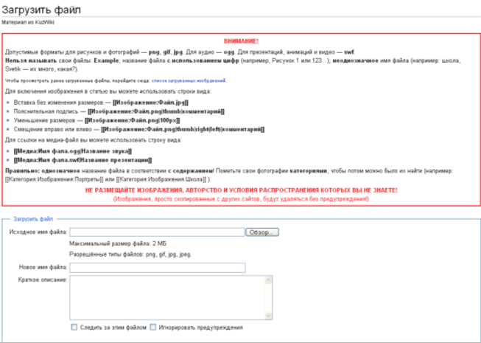
- Щелкнуть кнопку Обзор, выбрать сжатый файл с фотографией, щелкнуть кнопку Открыть, затем щелкнуть кнопку Загрузить файл. Откроется страница загруженного изображения, например:
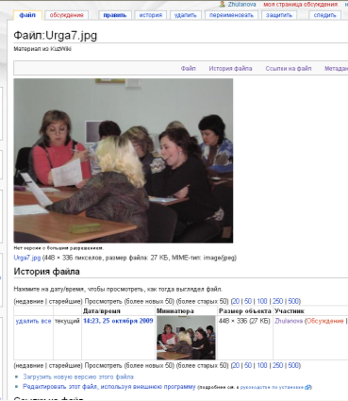
- Выделить при помощи мыши заголовок открывшейся страницы с файлом (он представляет собой следующее: Файл:Имя файла.jpg), щелкнуть на выделенном заголовке правой кнопкой мыши и выбрать команду Копировать.
- Открыть свою визитку(предварительно представиться системе), щелкнуть команду Править, щелкнуть правой кнопкой в окне редактирования и выбрать команду Вставить. Затем выделить всю строку и сделать ее внутренней ссылкой.
- Чтобы задать параметры расположения фотографии на странице после названия страницы следует вставить следующие команды:
|thumbs|right – обтекание текстом справа (например, Файл:Urga7.jpg|thumbs|right),
|thumbs|left – обтекание текстом слева,
|thumbs|center – расположить изображение по центру.

